Муниципальное бюджетное дошкольное образовательное учреждение
детский сад №47 «Успех»

ПРИНЯТО: УТВЕРЖДЕНО:
педагогическим советом №1 Заведующий МБДОУ
протокол №1 от 31.08.2021г. ДС №47 «Успех»
_____________О.В. Звонарева
Приказом № 150 от 31.08.2021г.

ПРОЕКТ
по познавательно-исследовательской деятельности дошкольников 5-7 лет
«Юные метеорологи»

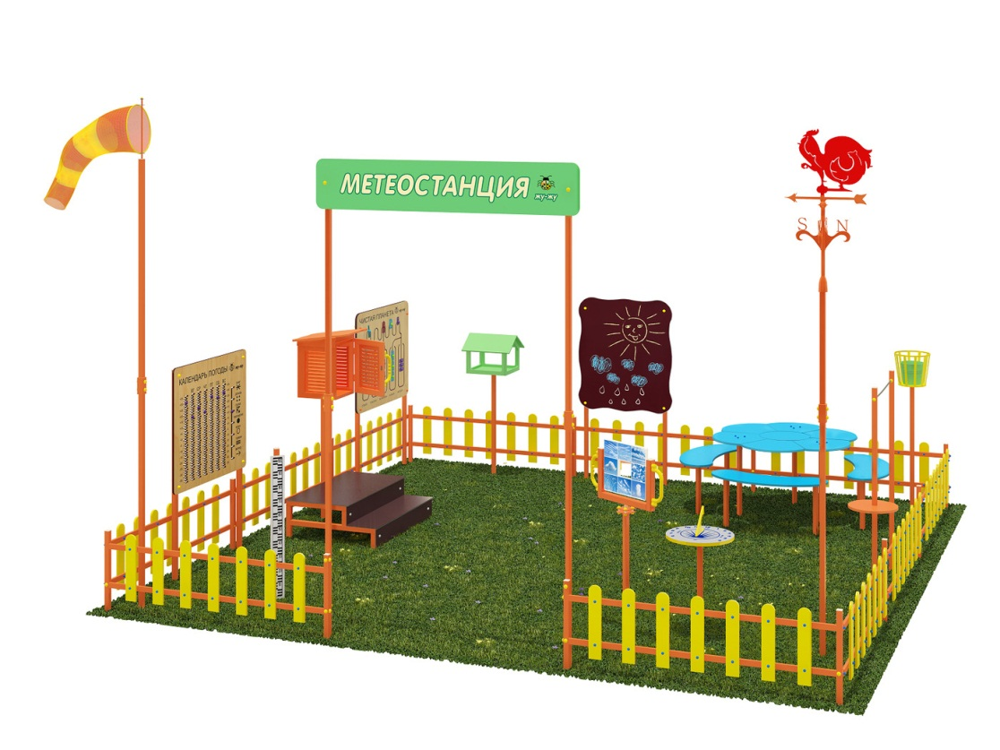

г. Нижневартовск
Содержание

1. | Информационная карта Проекта……………………………………….. | 3
2. | Введение………………………………………………………………….. | 6
3. | Научно-методологическая база Проекта………………………………. | 8
4. | Цели, задачи Проекта……………………………………………………. | 10
5. | Методы и приемы.………..……………………………………………… | 11
6. | Принципы Проекта……………………………………………………… | 12
7. | Планируемые результаты Проекта……………………………………... | 13
8. | Содержание и этапы реализации Проекта…………………………….. | 13
9. | Обоснование идеи Проекта и механизм реализации………………..... | 26
10. | Ресурсы Проекта………………………………………………………… | 29
11. | Выводы…………………………………………………………………… | 30
12. | Литература……………………………………………………………….. | 30

- Информационная карта Проекта

Наименование Проекта | Проект «Юные метеорологи» по познавательно-исследовательской деятельности дошкольников 5-7 лет
Место реализации  Проекта | 628624, ХМАО-Югра, Тюменская обл., г. Нижневартовск,  ул. Ханты-Мансийская, 27 А
Телефон | раб 8 (3466) 45-23-22
Нормативно-правовое обеспечение | - Федеральный закон Российской Федерации от 29. 12. 2012 №273-ФЗ «Об образовании в РФ».  - Санитарно-эпидемиологические правила и нормативы СанПиН 2.4.1.3049-13.  - Постановление Главного санитарного врача Российской Федерации от 28.01.2021 г., №2 «Об утверждении санитарных правил и норм СанПиН 1.2.3685-21 «Гигиенические нормативы и требования к обеспечению безопасности и (или) безвредности для человека факторов среды обитания».  - Федеральный государственный образовательный стандарт дошкольного образования, утвержденный приказом Министерства образования и науки Российской Федерации от 17 октября 2013 г. №1155.  - Устав муниципального бюджетного дошкольного образовательного учреждения детского сада №47 «Успех».
Составитель Проекта | Юркова Анастасия Владимировна, воспитатель  Мамаева Хамиса Магомедовна, воспитатель
Целевая группа | Воспитанники, педагоги, родители (законные представители)
Цель Проекта | Формирование у детей экологического мировоззрения через создание условий по организации метеорологических наблюдений.
Задачи Проекта | - Формировать представления о значении погоды в жизни человека, растительного и животного мира.  - Познакомить детей с назначением метеорологической станции, приборами – помощниками: термометром, флюгером, дождемером, барометром, компасом, гигрометром, ветряным рукавом, солнечными часами.  - Учить детей фиксировать свои наблюдения с помощью знаков, символов в календарях погоды, тетрадях наблюдений и т.д.  - Развивать у детей навыки исследовательской деятельности: наблюдательность, любознательность, умение сравнивать, предполагать, анализировать, сопоставлять, рассуждать, делать выводы и умозаключения.  - Приобщать детей к народной культуре, народной мудрости, народному опыту: знакомить детей с народными приметами, проверять их в ходе наблюдений.  - Воспитывать любовь к родному краю и потребность бережного общения с природой.
Направленность Проекта | Познавательно-информационная
Срок реализации | 1 год
Уровень реализации | Дошкольное образование
Уровень освоения | Общекультурный
Актуальность Проекта | Дошкольники - прирожденные исследователи. И тому подтверждение – их любознательность, постоянное стремление к эксперименту, желание самостоятельно находить решение проблемной ситуации. Задача педагога – не пресекать эту деятельность, а наоборот активно помогать.  Особое значение для развития личности дошкольника имеет усвоение им представлений о взаимосвязи природы и человека. Огромную роль в экологическом образовании детей дошкольного возраста играет практическая, исследовательская деятельность в природных условиях.  Именно для этого в нашей дошкольной организации реализуется проект «Юные метеорологи».  Прогнозирование погоды — это деятельность познавательная, доступная ребенку. Развивает его умственные способности: наблюдательность, любознательность, умение сравнивать, предполагать, анализировать, сопоставлять, рассуждать, делать умозаключения, выводы. Пробуя на себе роль юных метеорологов, дети знакомятся с метеорологическими приборами и способами их применения на практике; они учатся выявлять проблему, наблюдать, проводить эксперимент, анализировать, обобщать.
Новизна Проекта | Оборудованная на территории ДОО метеорологическая станция делает исследовательский процесс интересным, увлекательным для дошкольников. С созданием метеостанции появляется возможность уйти от стереотипов в наблюдении на прогулке. В активной практической деятельности дошкольники учатся делать выводы, основанные на наблюдениях и экспериментах.
Практическая значимость Проекта | Мероприятия проекта способствуют повышению уровня развития познавательной сферы, улучшают практические навыки пользования метеорологическими приборами и навыки фиксации результатов наблюдений, позволяют погрузить детей в мир исследований и открытий. Происходит активное погружение детей в экспериментирование в природе  В ходе наблюдений, экспериментов и экскурсий дети приобретают ценный опыт, берут на себя роль взрослых, ученых, труд которых важен для других людей.
Краткое содержание Проекта | Проект «Юные метеорологи» по познавательно-исследовательской деятельности дошкольников 5-7 лет направлен на проведение наблюдений за погодой, где дети учатся выделять отдельные явления, степень их интенсивности и другие характеристики. Дети наблюдают не только явления погоды, но и их воздействие на окружающие предметы. Наблюдения за погодой состоят из определения состояния неба, наличия или отсутствия осадков и ветра, степени тепла и холода. Степень тепла и холода определяется по термометру и другое.  Реализация Проекта 1 год, который состоит из подготовительного этапа (подбор и изучение нормативных документов; создание на территории ДОО метеорологической станции; составление плана работы и подбор форм, приемов и методов организации реализации проекта), основного этапа (реализация проекта; работа со всеми участниками образовательных отношений), завершающего этапа (подведение итогов, результатов).
Предполагаемые результаты Проекта | - Будут сформированы представления о значении погоды в жизни человека, растительного и животного мира.  - Дети будут знать назначение метеорологической станции, приборы – помощники: термометр, флюгер, дождемер, барометр, компас, гигрометр, ветряный рукав, солнечные часы.  - Дети будут уметь фиксировать свои наблюдения с помощью знаков, символов в календарях погоды, тетрадях наблюдений и т.д.  - Будут развиты у детей навыки исследовательской деятельности: наблюдательность, любознательность, умение сравнивать, предполагать, анализировать, сопоставлять, рассуждать, делать выводы и умозаключения.  - Дети будут приобщены к народной культуре, народной мудрости, народному опыту: познакомятся с народными приметами, научатся наблюдать и проверять их в ходе наблюдений.  - Будет представлено детям бережное общение с природой и любовь к родному краю.
- Введение

Мы живем на прекрасной планете Земля и преувеличиваем свое значение, безмерно потребляя ее ресурсы и так же безмерно загрязняя окружающую среду. Все это привело к катастрофическому ухудшению экологии, а также здоровья людей. Поэтому во всех странах мира вопросы экологического образования, сегодня очень актуальны.
Экологическое образование и воспитание дошкольников становится в настоящее время одним из приоритетных направлений. Научить видеть и понимать красоту родной природы, бережно относиться ко всему живому, передать определенные знания в области экологии – главные задачи экологической работы в ДОО.
Как известно, основы любого образования закладываются в детстве. Изучив большинство экологических программ для школьных учреждений, мы увидели, что в них представлены практически все формы, методы и приемы работы с детьми, кроме прогнозирования погоды.
Экологическое воспитание учит детей видеть, наблюдать, делать открытия, понимать, высказывать свои мысли, обсуждать, мыслить.
Задачи экологического воспитания - это задачи создания и реализации воспитательно-образовательной модели, при которой достигается эффект - очевидные проявления начал экологической культуры у детей, готовящихся к поступлению в школу.
Они сводятся к следующему:
• создание в педагогическом коллективе атмосферы значимости экологических проблем и приоритетности экологического воспитания;
• создание в дошкольном учреждении условий, обеспечивающих педагогический процесс экологического воспитания;
• систематическое повышение квалификации педперсонала: овладение методами экологического воспитания, совершенствование экологической пропаганды среди родителей;
• осуществление систематической работы с детьми в рамках той или другой технологии, постоянное ее совершенствование;
• выявление уровня экологической культуры - реальных достижений в интеллектуальной, эмоциональной, поведенческой сферах детской личности при ее взаимодействии с природой, предметами, людьми и оценках себя.
- продолжение освоения метода проектирования – метод организации насыщенной детской деятельности, который дает возможность расширять образовательное пространство, придать ему новые формы, эффективно развивать творческое и познавательное мышление дошкольников.
Проводимые в современных условиях мероприятия в области экологического воспитания дошкольников, подтверждают наличие системных проблем:
1. Недостаточная профессиональная компетентность педагогов ДОО в вопросах исследовательской деятельности дошкольников на прогулке.
2. В образовательном процессе крайне мало внимания уделяется объектам неживой природы, в то же время интерес дошкольников к этой теме велик.
3. Устаревшие, педагогически неэффективные подходы. Преобладание «фрагментарного подхода»: разрозненные, не имеющие системы мероприятия; пассивность и личностная не вовлеченность участников.
Актуальность Проекта:
Дошкольники - прирожденные исследователи. И тому подтверждение – их любознательность, постоянное стремление к эксперименту, желание самостоятельно находить решение проблемной ситуации. Задача педагога – не пресекать эту деятельность, а наоборот активно помогать.
Особое значение для развития личности дошкольника имеет усвоение им представлений о взаимосвязи природы и человека. Огромную роль в экологическом образовании детей дошкольного возраста играет практическая, исследовательская деятельность в природных условиях.
Именно для этого в нашей дошкольной организации реализуется проект «Юные метеорологи».
Прогнозирование погоды — это деятельность познавательная, доступная ребенку. Развивает его умственные способности: наблюдательность, любознательность, умение сравнивать, предполагать, анализировать, сопоставлять, рассуждать, делать умозаключения, выводы. Пробуя на себе роль юных метеорологов, дети знакомятся с метеорологическими приборами и способами их применения на практике; они учатся выявлять проблему, наблюдать, проводить эксперимент, анализировать, обобщать.
Новизна:
Идея проекта состоит в создании условий для исследовательской деятельности дошкольников в рамках метеорологической станции нашего ДОО.
Оборудованная на территории ДОО метеорологическая станция делает исследовательский процесс интересным, увлекательным для дошкольников. С созданием метеостанции появляется возможность уйти от стереотипов в наблюдении на прогулке. В активной практической деятельности дошкольники учатся делать выводы, основанные на наблюдениях и экспериментах.
В работе используется принцип соединения теории и практики. Связь с практикой придает обучению эмоциональный характер, а также способствует более прочному усвоению знаний и длительному их закреплению.
Практическая значимость проекта:
Происходит активное погружение детей в экспериментирование в природе. Мероприятия проекта способствуют повышению уровня развития познавательной сферы, улучшают практические навыки пользования метеорологическими приборами и навыки фиксации результатов наблюдений, позволяют погрузить детей в мир исследований и открытий. В ходе наблюдений, экспериментов и экскурсий дети приобретают ценный опыт, берут на себя роль взрослых, ученых, труд которых важен для других людей.
Опираясь на возрастные особенности дошкольников, можно предположить, что формирование у дошкольников экологических представлений будет эффективно если будет создан в ДОО комплекс условий:
1. Профессиональную компетентность педагогов в вопросах экологического воспитания дошкольников.
2. Создание условий для исследовательской деятельности дошкольников в ДОО.
3. Организацию образовательной деятельности в различных видах детской деятельности.
4. Сотрудничество с семьями воспитанников.

- Научно-методологическая база проекта

Все выдающиеся мыслители и педагоги прошлого придавали большое значение природе как средству воспитания детей: Я. А. Коменский видел в природе источник знаний, средство для развития ума, чувств и воли.
К. Д. Ушинский был за то, чтобы "вести детей в природу", чтобы сообщать им все доступное и полезное для их умственного и словесного развития.
Идеи ознакомления дошкольников с природой получили дальнейшее развитие в теории и практике советского дошкольного воспитания в статьях, методических работах (О. Иогансон, А. А. Быстров, Р. М. Басс, А. М. Степанова, Э. И. Залкинд, Е. И. Волкова, Е. Геннингс и др.). Долгое время большим подспорьем для практиков дошкольного воспитания были методические пособия М. В. Лучич, М. М. Марковской, рекомендации З. Д. Сизенко; не одно поколение воспитателей училось по учебнику С. А. Веретенниковой. Большую роль сыграли работы ведущих педагогов и методистов, в центре внимания которых было формирование наблюдения как основного метода ознакомления с окружающим, накопления, уточнения и расширения достоверных сведений о природе (З. Д. Сизенко, С. А. Веретенникова, А. М. Низова, Л. И. Пушнина, М. В. Лучич, А. Ф. Мазурина и др.).
В начале 1970-х годов начали проводиться педагогические исследования, которые в дальнейшем вошли в ядро теоретико-экспериментального обоснования методики экологического воспитания дошкольников. Это было связано с новыми идеями, инициированными Академией педагогических наук. Детскими психологами (В. В. Давыдов, Д. Б. Эльконин и др.) провозглашалась необходимость: 1) усложнения содержания обучения - привнесения в него теоретических знаний, отражающих закономерности окружающей действительности; 2) построения системы знаний, усвоение которых обеспечивало бы эффективное умственное развитие детей.
Реализацией этой идеи в сфере дошкольного воспитания, которая должна была обеспечить хорошую подготовку детей к школе, занимались А. В. Запорожец, Н. Н. Поддъяков, Л. А. Венгер (НИИ дошкольного воспитания АПН). Психологи обосновали положение о том, что дети дошкольного возраста могут усвоить систему взаимосвязанных знаний, отражающую закономерности той или другой области действительности, если эта система будет доступна наглядно-образному мышлению, преобладающему в этом возрасте. Следовательно, педагогический процесс в детском саду в основном должен строиться на методах наглядных и практических. Особенно важно соблюдать этот принцип при осуществлении естественно - научного и экологического образования. Для того чтобы педагогический процесс был эффективным, в работе с детьми необходимо уделять большое внимание проведению наблюдений и экспериментов с объектами живой и неживой природы.
Современная педагогика считает, что детское экспериментирование наряду с игровой деятельностью является одним из главных и естественных проявлений детской психики. Детское экспериментирование рассматривается как основной вид деятельности в познании окружающего мира, а также экологического воспитания и образования в период дошкольного детства.
Поисковая активность, выраженная в потребности исследовать окружающий мир, заложена генетически. Задача взрослых лишь в том, чтобы создать условия для реализации этой активности. В этой точке смыкаются современные педагогические взгляды и классические идеи. Свободная работа в развивающей среде – это возможность для ребенка осуществить самостоятельный поиск, возможность запустить в действие внутреннюю программу саморазвития.
Непосредственный контакт ребенка с объектами живой и неживой природы, элементарные опыты с ними позволяют познать их свойства, качества, возможности, пробуждают любознательность, желание узнать больше, обогащают яркими образами окружающего мира. В ходе опытно-экспериментальной деятельности дошкольник учится наблюдать, размышлять, сравнивать, отвечать на вопросы, делать выводы, устанавливать причинно-следственную связь, соблюдать правила безопасности. Удовлетворяя свою любознательность в процессе активной опытно-экспериментальной деятельности, ребенок с одной стороны, расширяет свои представления о мире, с другой – начинает овладевать основополагающими культурными формами познания – средствами дифференциации и упорядочения опыта: причинно-следственными, пространственными и временными отношениями, позволяющими связать отдельные представления в целостную картину мира. Кроме того, опытно-экспериментальная деятельность развивает у него внимание, мышление, речь, пробуждает интерес к окружающему миру, формирует умение делать открытия и удивляться им, а также совершенствует такие необходимые качества, как наблюдательность, прилежание, аккуратность.
Формирование представлений дошкольников о мире природы, в рамках реализации проекта, осуществляется с учётом традиционных и современных образовательных технологий:
Технология проектной деятельности (Л. Киселева, Т.А. Данилина, Т.С. Лагода, М.Б. Зуйкова). Проектная деятельность - это деятельность с определенной целью, по определенному плану для решения поисковых, исследовательских, практических задач по любому направлению содержания образования.
Технология исследовательской деятельности (А.И. Савенков, Н.А. Короткова). Исследовательская деятельность – это особый вид интеллектуально-творческой деятельности, порождаемый в результате функционирования механизмов поисковой активности и строящийся на базе исследовательского поведения. Для исследовательской деятельности могут быть выбраны доступные и интересные детям старшего дошкольного возраста типы исследования:
- опыты (экспериментирование) – освоение причинно-следственных связей и отношений;
- коллекционирование (классификационная работа) – освоение родовидовых отношений.
Технология интегрированного обучения (Л.А. Венгер, Е.Е. Кравцова, О.А. Скоролупова). Интеграция–это состояние (или процесс, ведущий к такому состоянию) связанности, взаимопроникновения и взаимодействия отдельных образовательных областей содержания дошкольного образования, обеспечивающее целостность.
Содержание направлено на развитие исследовательской деятельности дошкольников, их экологического воспитания.
Формы:
1) непосредственно образовательная деятельность,
2) беседа,
3) наблюдение,
4) детская исследовательская деятельность,
5) детская проектная деятельность,
6) консультативная работа с родителями.
Методы:
1) игровой,
2) проектно-исследовательский,
3) практический,
4) словесный,
5) наглядный,
6) ИКТ.

- Цель, задачи Проекта

Цель Проекта: формирование у детей экологического мировоззрения через создание условий по организации метеорологических наблюдений.
Задачи Проекта:
- Формировать представления о значении погоды в жизни человека, растительного и животного мира.
- Познакомить детей с назначением метеорологической станции, приборами – помощниками: термометром, флюгером, дождемером, барометром, компасом, гигрометром, ветряным рукавом, солнечными часами.
- Учить детей фиксировать свои наблюдения с помощью знаков, символов в календарях погоды, тетрадях наблюдений и т.д.
- Развивать у детей навыки исследовательской деятельности: наблюдательность, любознательность, умение сравнивать, предполагать, анализировать, сопоставлять, рассуждать, делать выводы и умозаключения.
- Приобщать детей к народной культуре, народной мудрости, народному опыту: знакомить детей с народными приметами, проверять их в ходе наблюдений.
- Воспитывать любовь к родному краю и потребность бережного общения с природой.

- Методы и приёмы

В работе Проекта применяются исследовательские методы обучения:
Репродуктивные методы: объяснительно-иллюстративный (сообщение педагогом готовой информации разными средствами) и репродуктивный (создание педагогом условий для формирования умений и навыков путем упражнений).
Продуктивные методы: частично-поисковый или эвристический (дробление большой задачи на серию более мелких подзадач, каждая из которых шаг на пути решения проблемы).
Исследовательский - собственный, творческий поиск.
Основное содержание «исследований» (наблюдение, игра, моделирование, экспериментирование, исследовательская деятельность, прогнозирование погоды по поведенческим реакциям животных и растений, а также по явлениям неорганической природы) предполагает: расширение представлений старших дошкольников о явлениях окружающего мира природы и уточнение всего спектра свойств и признаков воздуха. Новый метод, как прогнозирование погоды, позволяет приобщить детей к народной культуре, к народной мудрости, народному опыту, а это воспитывает уважение к предкам, обеспечивает связь с поколением, развивает не только интеллектуально, но и творчески. Дети рифмуют приметы, например: красный закат ветру рад; отражают впечатление от увиденной работы ветра в изобразительной деятельности. Ребята с интересом наблюдают за «живыми» барометрами (домашние животные, насекомые, птицы). Делятся знаниями с окружающими. Например, все знакомы с воронами, но только сведущие знают, что если вороны усаживаются на ночлег, повернувшись клювами в одну сторону, завтра будет дуть ветер с той стороны, куда направлены клювы; если садятся, как попало, то ветра не будет. Прогнозирование погоды позволяет испытать радость открытия, почувствовать вкус исследовательской деятельности в любое время суток и года, способствует формированию бережного отношения к природе («Не наступи случайно на одуванчик или паучка: они подскажут, какая завтра будет погода»). На территории метеостанции дети учиться видеть и выделять проблему, определять ветреную или безветренную погоду, принимать и ставить цель, каким образом мы ее будем определять. Отбирать средства и материалы для самостоятельной деятельности, осуществлять эксперимент, понимать язык природы, выражать свое отношение к тому, что увидели и услышали, делать умозаключения, выводы. Анализировать объект наблюдения (животный мир, предметы) и его взаимосвязь с явлением природы (ветер), выделять существенные признаки ветреной погоды, сопоставлять различные факты, выдвигать гипотезы, предположения.

Используемые формы, приемы и методы работы с дошкольниками:
- создание развивающей среды,
- наблюдения, экскурсии,
- опытно-экспериментальная деятельность,
- проблемные и поисковые ситуации,
- моделирование объектов природы,
- беседы,
- проблемные обсуждения,
- чтение художественной литературы,
- рассматривание картин, слайдов,
- дидактические игры,
- подвижные игры,
- сбор фотоматериалов,
- выставки,
- оформление альбомов,
- рассматривание предметов, инструментов, материалов необходимых для исследовательской деятельности,
- изобразительная деятельность.

- Принципы реализации Проекта

Проект опирается на ряд общепедагогических принципов:
- Научность. Принцип научности предполагает знакомство дошкольников с совокупностью элементарных экологических знаний, которые служат основой формирования мотивации действий ребенка, развития познавательного интереса, формирования основ его мировоззрения.
- Доступность. Дошкольное экологическое образование должно опираться на объекты ближайшего окружения, что связано с конкретным мышлением детей данного возраста.
- Прогностичность. Для дошкольников данный принцип означает, что в результате экологического образования у детей формируются элементарные представления о существующих в природе взаимосвязях и на основе этих представлений — умение прогнозировать свои действия по отношению к окружающей среде
- Деятельностность. Ребенок должен обязательно принимать участие в посильных экологически ориентированных видах деятельности. К тому же в процессе такой деятельности происходит становление и формирование отношения «ребенок — окружающая среда».
- Системность. В некоторых дошкольных учреждениях работа по экологическому образованию проводится нерегулярно, а деятельность детей не связана между собой. Наиболее эффективным представляется формирование у ребенка системы знаний и организация системы различных видов детской деятельности. При этом важна последовательность усвоения знаний, когда «каждое последующее формирующееся представление или понятие вытекает из предыдущего».
- Планируемые результаты Проекта

- Будут сформированы представления о значении погоды в жизни человека, растительного и животного мира.
- Дети будут знать назначение метеорологической станции, приборы – помощники: термометр, флюгер, дождемер, барометр, компас, гигрометр, ветряный рукав, солнечные часы.
- Дети будут уметь фиксировать свои наблюдения с помощью знаков, символов в календарях погоды, тетрадях наблюдений и т.д.
- Будут развиты у детей навыки исследовательской деятельности: наблюдательность, любознательность, умение сравнивать, предполагать, анализировать, сопоставлять, рассуждать, делать выводы и умозаключения.
- Дети будут приобщены к народной культуре, народной мудрости, народному опыту: познакомятся с народными приметами, научатся наблюдать и проверять их в ходе наблюдений.
- Будет представлено детям бережное общение с природой и любовь к родному краю.
Результаты работы по Проекту отражены в целевых ориентирах дошкольного образования, которые представляют собой социально-нормативные возрастные характеристики возможных достижений ребенка на этапе завершения уровня дошкольного образования к 7 годам:
- ребенок овладевает основными культурными способами деятельности, проявляет инициативу и самостоятельность в познавательно-исследовательской деятельности;
- ребенок будет проявлять любознательность, задавать вопросы взрослым и сверстникам, интересоваться причинно-следственными связями, пытаться самостоятельно придумывать объяснения явлениям природы; будет наблюдать, экспериментировать.
- ребенок будет обладает начальными знаниями о себе, о природном и социальном мире, в котором он живет;
- ребенок будет обладает элементарными представлениями из области живой и неживой природы, естествознания;
- ребенок будет способен к принятию собственных решений, опираться на свои знания и умения в различных видах деятельности.

8. Содержание и этапы реализации Проекта

Основными участниками образовательного процесса являются дети, педагоги, родители.
Работа проекта – это ежедневные наблюдения за погодой. Свои наблюдения дети заносят в календарь наблюдений с помощью условных обозначений. В конце месяца, сезона кружковцы анализируют свои наблюдения, делают выводы: какая погода была, как она менялась, подсчитывают: сколько дней было пасмурных, ясных, дождливых и т.д.
В живой природе наблюдаем за переменами, происходящими с деревьями, кустарниками, травами по сезонам, обсуждаем, почему меняется состояние растительности, какие изменения происходят в жизни животных, насекомых, акцентируя внимание на изменения жизненно важных условий.
Решив стать метеорологами, мы организовали метеорологическую площадку, на которой установили флюгер, почвенные термометры, наружный термометр, снеговую рейку, осадкомер. Живыми барометрами служат одуванчики и вьюнки, а также насекомые и птицы, за которыми можно наблюдать на участке. Наблюдения фиксируем в Дневнике юного метеоролога.
В начале каждого месяца дети знакомятся с народным календарем: народным названием месяца, народными приметами, проверяют достоверность примет. Для более легкого запоминания народные приметы пробуют рифмовать. Приметы в стихотворной форме легче воспринимаются и чаще используются детьми в речи. Рифмовки бывают самые разные: «Кошка нос прикрывает – мороз ожидает», «Звезды ночью сверкают – о морозе предупреждают», и др. Эффективным приемом, способствующим проявлению творческих способностей детей, является отражение впечатлений от воспринятого в изобразительной деятельности.
Изображая воспринятое, дети уточняют представления об окружающей природе и, благодаря этому, активнее и глубже познают ее.
Условие: дети должны так отобразить объект, чтобы его легко могли узнать окружающие. При этом важна не только техника исполнения, сколько умение увидеть и передать характерные для этого объекта признаки.
Организация экспериментальной деятельности строится в тесном сотрудничестве с родителями. Мы знакомим родителей с программой и планом нашего проекта «Юный метеоролог». Информацию родители получают из папок – передвижек: «Удивительное в природе», «Познавательные опыты дома». Для родителей организуются дни открытых дверей: «Добро пожаловать на метеостанцию».
На консультациях советуем родителям, что прогулку в природу целесообразно связывать с чтением книг, стихов, рисованием, чтобы дети потрогали, понюхали, постучали, совершили какие-то манипуляции: слепить снеговика, нарисовать на мокром песке узоры, поймать солнечного зайчика, запустить воздушного змея и т.д. Важно создать эмоциональный контакт ребенка с природой: пусть самостоятельно побродит, отыщет что-то необычное, тихо посидит на пригорке, послушает журчание ручья, просто поглядит вокруг.
Родители получают задания на дом:
Вашему ребенку пятый (шестой, седьмой) год, расскажите ему о некоторых явлениях неживой природы, к которым он проявляет интерес. Вместе с ребенком проделайте опыты на определение свойств воздуха. Воздух есть везде – вокруг нас в воде. Это можно увидеть, поместив перевернутый вверх дном стакан в воду. Вода не войдет полностью в стакан, ей помешает воздух. Воздух имеет вес. Если надуть целлофановый пакет и положить его на весы, стрелка весов отклонится, значит, воздух имеет вес.
Как можно предугадать погоду? Вместе с детьми понаблюдайте за
растениями и их изменениями, связанными с погодой. Если погода пасмурная, все цветы ветреницы закрыты. Перед дождем никнет к земле чистотел, гусиный лук, одуванчик. В ясную погоду цветы этих растений раскрыты.
Просим обратить внимание родителей и ребенка на то, что часто настроение человека зависит от состояния погоды, явлений природы.
Поговорите с детьми:
Когда на улице дождь, какое у тебя настроение?
Как ты думаешь, какое настроение бывает весной? А если бы ты был композитором, то какую бы музыку о весне придумал – грустную или веселую?
Постоянно ищем новые пути сотрудничества с родителями. Ведь цель у нас одна – воспитать будущих создателей жизни. Каков человек – таков и мир, который он создает вокруг себя.

Этапы реализации Проекта
Реализация Проекта рассчитана на 1 год с 01 сентября по 31 мая учебного года.
I этап (организационный) 01-15 сентября 2021 года: подбор и изучение нормативных документов; создание на территории ДОО метеорологической станции; составление плана работы и подбор форм, приемов и методов организации реализации проекта
II этап (практический) 16 сентября 2021 – 31 мая 2022 учебный год: реализация тематического плана через организацию совместной и самостоятельной деятельности детей, реализация проекта; работа со всеми участниками образовательных отношений;
III этап (итоговый) май 2022 год: подведение итогов, определение результатов

Учебно-тематический план проекта
детей дошкольного возраста 5-7 лет

Месяц, неделя |  | Тема | Цель | Развивающая среда, продукты детской деятельности | Длительность
Сентябрь | 1неделя | «Знакомство с оборудованием метеоплощадки» | Объяснить детям, что такое погода, как она может изменяться и влиять на образ жизни людей и животных.  Дать представление о понятии «климат».  Обратить внимание как люди и животные приспосабливаются к жизни в зависимости от погоды и климата.  Познакомить детей с дневником наблюдений за погодой, условными обозначениями. | Наблюдение за погодой на метеоплощадке. Определить температуру воздуха, направление ветра.  Совместная деятельность с детьми: беседа на тему «Что такое погода?»  Беседа «Какая погода сейчас?», «Как заполнять дневник наблюдений погоды?»  Дневник наблюдений (Пр№1).  Дид. игры: “Времена года”, “Когда это бывает”  Муз. сопровождение: И. Брамс «Колыбельная». | 30 мин
Сентябрь | 2неделя | «Как узнать погоду на завтра?» | Знакомство с профессией метеоролога  Дать представления о профессии метеоролога и о работе метеорологической станции.  Воспитывать уважение к людям данной профессии.  Знакомство с народной мудростью приметами-предсказателями. | Наблюдение за погодой на метеоплощадке.  Определить температуру воздуха, направление ветра, количество осадков. Дневник наблюдений.  Беседа «Народные приметы»  Предметно-схематическое моделирование: "Приметы времён года" (зима, весна, лето, осень)  Игровое поле, символизирующее четыре времени года; предметные картинки (зонт, резиновые сапоги, валенки, варежки, солнечные очки, панама). | 30 мин
Сентябрь | 3неделя | «Сентябрь– златоцвет» | Познакомить детей с народным названием месяца, народными приметами («В лесу много рябины – осень будет дождливая, мало – сухая» и др.). | Наблюдение за погодой на метеоплощадке.  Определить температуру воздуха, направление ветра, осадки. Дневник наблюдений  Стихи: З. Федоровской «Сентябрь – первый месяц осени»  Чтение И. Соколова–Микитова «Лес осенью».  Опыт 2."Сколько весит воздух?" (Пр№2)  Выставка детских работ: «Рябиновые бусы»  Муз. сопровождение:  П. Чайковский «Осенняя песнь» (из цикла «Времена года»). | 30 мин
Сентябрь | 4неделя | «Солнышко, солнышко, покажись» | Закрепить представление о явлениях и объектах живой и неживой природы, дать понятие о том, что солнце нужно всем живым существам. | Наблюдение за погодой на метеоплощадке.  Определить температуру воздуха, направление ветра.  Дневник наблюдений  Опыт 3. «Как солнце может влиять на температуру воздуха» (Пр№2)  Дид. игры: «Когда это бывает», «Отгадай-ка». Итоговое мероприятие месяца. Макет солнца; Схема: «Положение солнца в разные времена года». | 30мин
Октябрь | 1неделя | «Как измерить температуру воздуха»; | Дать детям представление о температуре воздуха.  Познакомить с термометром, видами термометров, устройством и применением.  Научить отсчитывать температуру воздуха по термометру и записывать ее в дневнике наблюдений. | Наблюдение за погодой на метеоплощадке.  Определить температуру воздуха, опыт с термометром; Дневник наблюдений.  Опыт 4. «Где температура воздуха ниже в помещении или на улице и почему?» (Пр№2)  Правила пользования термометром; направление ветра термометр для воспитателя, модели термометров для детей; оборудование для опытов: стаканы с теплой и холодной водой. (Пр6) | 30мин
Октябрь | 2неделя | «Дождик, дождик, подожди»; сказка «О солнышке и дождике»; | Дать знания о дожде как о природном явлении. Уточнить, что называют осадками.  Познакомить с условиями дождя, его характером в зависимости от сезона | Наблюдение за погодой на метеоплощадке.  Определить температуру воздуха, направление ветра. Количество осадков. Дневник наблюдений  Беседа: «Что такое осадки, и как их измерить?»  Опыт 1. “Делаем дождь"(Пр№2)Художественная деятельность (Пр.7)  Муз. сопровождение:  С. Майкапара «Дождик», подв. игра «Ходят капельки по кругу» | 30 мин
Октябрь | 3неделя | Совместная деятельность с детьми: Знакомство с оборудованием метеоплощадки. | Познакомить с оборудованием метеоплощадки, его назначением (флюгер показывает направление ветра, ветряной рукав – силу ветра, осадкомер – количество осадков). | Наблюдение за погодой на метеоплощадке.  Определить температуру воздуха, направление ветра.  Дневник наблюдений Простейшие метеорологические приборы.  Опыт № 11. «Компас» (Пр№2) | 30 мин
Октябрь | 4неделя | «Октябрь – грязник, листопад»; | Познакомить детей с народным названием месяца, народными приметами («Гуси летят – зимушку на хвосте тащат», «Если листопад пройдет скоро, надо ожидать крутой зимы»).  Познакомить с природным явлением туман, причинами его появления. | Наблюдение за погодой на метеоплощадке.  Определить температуру воздуха, направление ветра. Осадки. Дневник наблюдений  Беседа «Что такое туман?»  Опыт 5. «Облако в банке» (Пр№2)  . Книжка – календарь; кроссворд «Осень». Логическая задача: «Книжка про осень»; дид. игры: «Когда это бывает?»; «Что сначала, что потом»; кроссворд «Осень». | 30мин
Октябрь | 5неделя | Совместная деятельность с детьми: Рисование на тему «Унылая пора» | Предложить детям отразить в рисунке осенние явления. | Наблюдение за погодой на метеоплощадке.  Определить температуру воздуха, направление ветра.  Дневник наблюдений  Опыт 9. «Влажность воздуха – почему раскрываются шишки?» (Пр№2)  Стихи Т. Шорыгиной «Приметы осени»  Итоговое мероприятие месяца.  Выставка детских рисунков на тему «Унылая пора». | 30мин
Ноябрь | 1неделя | «Как рождается дождь» | Дать детям представление о количестве воды на земле, ее состоянии в разные времена года. Познакомить детей с образованием дождя, его характером в зависимости от сезона года. Выяснить значение дождя для животных и растений. - прибор для сбора и измерения количества выпавших атмосферных осадков.  Познакомить с прибором для измерения осадков Осадкомером. | Наблюдение за погодой на метеоплощадке.  Определить температуру воздуха, направление ветра. Дневник наблюдений  Беседа «Сколько дождя выпало за день, как узнать?»  Продуктивная деятельность – осадкомер из бутылки (Пр3)  Стихи: А. Тараскин «Сколько знаю я дождей»; О. Григорьева «Какой дождь». Подвижная игра «Ходят капельки по кругу».  Заучивание пословицы “Осень идет и за собою дождь ведет.”  Глобус – модель земного шара. Дид. картинки: разные состояния воды (снег, иней, туман, сосульки, лед, морозные узоры). | 30мин
Ноябрь | 2неделя | «Ветер, ветер, ветерок»; загадки о ветре; | Познакомить детей с таким природным явлением, как ветер, причинами его возникновения, ролью в жизни живых организмов, в том числе и человека. | Наблюдение за погодой на метеоплощадке.  Определить температуру воздуха, направление ветра. Дневник наблюдений. Измеряем толщину снежного покрова.  Опыт №12. «Направление ветра» (Пр№2)  Дид. игры: «Какой ветер?», «Польза или вред?»;  Продуктивная деятельность: изготовление игрушек для игры с ветром. Выставка детских поделок.  Рассматривание репродукций картин художников И. Айвазовского «Девятый вал», И. Грабаря «На озере»  Муз. сопровождение: Е. Ботярова «Ветер злой, осенний». | 30мин
Ноябрь | 3неделя | «Ноябрь – ворота зимы, полузимник». | Познакомить с народным названием месяца, приметами. Рассказать об инструменте для измерения плотности и высоты снежного покрова - снегомером. | Наблюдение за погодой на метеоплощадке.  Определить температуру воздуха, направление ветра. Дневник наблюдений  Беседа «Какие приборы можно использовать в зимний период на метеоплощадке?» Обсудить пословицу «Синица к избе – зима на дворе»  Выставка рисунков на тему примет. | 30мин
Ноябрь | 4неделя | Итоговое мероприятие: «Осень проходит» | Совершенствовать представления детей об осенних явлениях природы, последовательных изменениях в жизни растений, животных.  Формировать умение пользоваться календарем погоды, уметь рассказывать о явлениях природы по знакам и символам.  Формировать умение анализировать, сравнивать: изменения в растительном и животном мире; как изменился световой день, как меняется покров земли и др. | Наблюдение за погодой на метеоплощадке.  Определить температуру воздуха, направление ветра.  Измерение толщины снежного покрова. Дневник наблюдений  Кроссворд «Осень»;  Дид. игры «Что сначала, что потом», «Что нам нужно одеть?»;  Стихи: К. Бальмонт «К зиме».  Итоговое мероприятие месяца.  Выступление детей с отчетами;  выставка детских работ «Осень в рисунках детей»  Муз. сопровождение:  А. Вивальди «Осень». | 30мин
Декабрь | 1неделя | «В мастерской снега» | Актуализировать детей на том, как образуется снег. Обратить внимание на зависимость формы, величины снежинок от температурных условий: в мороз – отдельные снежинки, в теплую погоду – хлопья, при ветре – в виде крупы.  Знакомить с народными приметами , которые помогут предсказать зимнюю непогоду | Наблюдение за погодой на метеоплощадке.  Определить температуру воздуха, направление ветра. Измерение толщины снежного покрова. Дневник наблюдений  Приметы «Ясная круглая луна зимою – к стуже», «Снег скрипит под ногами – к стуже, к морозу».  Загадки о снеге; Логическая задача «Где же снежинка?»  Стихи: В. Русалиев «Первый снег»; Я. Ким «Первый снег»; З. Александрова «Снежок», «Первый снег».  Модель термометра; Продуктивная деятельность: вырезание снежинок  Муз. сопровождение:  Э. Григ «Вальс – экспромт». | 30мин
Декабрь | 2неделя | «Пернатые синоптики». | Информировать детей, как по поведению птиц можно предсказывать погоду. | Наблюдение за погодой на метеоплощадке.  Определить температуру воздуха, направление ветра. Дневник наблюдений  Рисование на темы примет  Приметы: «Перед морозом вороны и галки садятся на верхушки деревьев, на снег – к оттепели» (Пр.№4).. | 30мин
Декабрь | 3неделя | «Декабрь – студень».  «Снег и лед». | Познакомить с народным названием месяца, приметами («Солнце – на лето, зима – на мороз», «Снегирь поет зимой – к снегу, вьюге, слякоти»).  Познакомить детей с такими явлениями как снег, лед, сосульки, морозные узоры, град, иней. Объяснить, почему снежинка имеет шестиконечную форму. | Наблюдение за погодой на метеоплощадке.  Определить температуру воздуха, направление ветра. Измерение снежного покрова. Дневник наблюдений  Выставка детских работ на темы примет  Опыт 16. «Сравнение снега и льда» (Пр№2)  «Муз. сопровождение:  М. Крутицкий «Зима».  Мультимедийная презентация на тему  «Снег и лед» (Ресурсы интернет) | 30мин
Декабрь | 4неделя | Рисование «Стали звездочки кружиться». | Способствовать умению отображать в рисунке зимние явления. | Наблюдение за погодой на метеоплощадке.  Определить температуру воздуха, направление ветра. Измерение снежного покрова. Дневник наблюдений  Опыт №17 Что находится в снегу между снежинками? (Пр№2)  Выставка детских работ  Муз. сопровождение:  П. Чайковский «Святки» (из цикла «Времена года»). | 30мин
Декабрь | 5неделя | «Снежная шуба». | Формировать представление детей о зимних явлениях природы: снегопад, поземка, пороша, вьюга, иней; предложить сравнить эти явления, найти сходства и различия. | Наблюдение за погодой на метеоплощадке.  Определить температуру воздуха, направление ветра. Измерение снежного покрова.  Мультимедийная презентация «Признаки глубокой зимы»  Опыт №18 «Почему снег хрустит?» (Пр№2)  Муз сопровождение:  Э. Григ «Зимние холода». | 30мин
Январь | 1неделя | «Январь – про синец»; | Познакомить детей с народным названием месяца, приметами («Растет день, растет и холод» и др.). | Наблюдение за погодой на метеоплощадке.  Определить температуру воздуха, направление ветра. Измерение снежного покрова. Дневник наблюдений .  Опыт №19 «Какую пользу приносит снег людям?» (Пр№2)  Заучивание стих. С. Маршака «Январь».  Народный календарь, модель года, дневник наблюдений. | 30мин
Январь | 2неделя | Совместная деятельность с детьми дид. игра «Не зевай» (времена года, месяцы – называй). | Закреплять названия месяцев, времен года и их последовательность. Развивать внимательность, любознательность. | Наблюдение за погодой на метеоплощадке.  Определить температуру воздуха, направление ветра. Измерение снежного покрова. Дневник наблюдений  Модель года (куклы: Старик – годовик, куклы по сезонам, двенадцать кукол – месяцы). | 30мин
Январь | 3неделя | Рисование «Дым столбом – мороз за окном». | Подвести детей к умению отображать в рисунке погодные явления, приметы; развивать творчество. | Наблюдение за погодой на метеоплощадке.  Определить температуру воздуха, направление ветра. Измерение снежного покрова. Дневник наблюдений  Примета «Если ночью будет иней - днем снега не выпадет».  Опыт №20 «Где быстрее наступит весна?» (Пр№2)  Итоговое мероприятие  Развлечение «Времена года» | 30мин
Февраль | 1неделя | «Знать вчера недаром кошка умывала нос…»; | Расширять представление детей о симптомах животных – синоптиками.  Знакомство с прибором для измерения атмосферного давления, показать какие погодные изменения происходят при изменении давления в атмосфере. | Наблюдение за погодой на метеоплощадке.  Определить температуру воздуха, направление ветра. Измерение снежного покрова. Дневник наблюдений  Беседа «Что нам покажет барометр?» (высокое давление означает хорошую погоду, низкое – облачную и дождливую).  Приметы: Собаки валяются в снегу – к метели; Кошка на печи — ко стуже; а кошка на полу — к теплу (Пр.№4).  Выставка: народные приметы в рисунках детей.  Домашнее задание: наблюдение за поведением домашних животных, получить информацию по приметам от родителей. | 30мин
Февраль | 2неделя | Совместная деятельность с детьми: Народные приметы, рифмование народных примет. | Продолжать знакомство детей с народными приметами, народным опытом, народной мудростью. Составлять к приметам рифмы для лучшего запоминания.  Учиться проверять достоверность народных примет. | Наблюдение за погодой на метеоплощадке.  Определить температуру воздуха, направление ветра. Измерение снежного покрова. Дневник наблюдений  Книжка – самоделка «Веселые рифмушки». | 30мин
Февраль | 3неделя | «Февраль-бокогрей». | Формировать представление детей о народном название месяца приметами. | Наблюдение за погодой на метеоплощадке.  Определить температуру воздуха, направление ветра. Дневник наблюдений Измерение снежного покрова. Осадки.  Приметы: У февраля два друга – метель да вьюга», «В феврале зима с весной встречаются впервой»).  Выставка детских работ на тему народных примет. | 30мин
Февраль | 4неделя | «Погода и человек»; | Расширить представления детей о том, как погода влияет на человека, его деятельность. | Наблюдение за погодой на метеоплощадке.  Определить температуру воздуха, направление ветра. Измерение снежного покрова. Дневник наблюдений  Опыт 6. «Как расстояние от солнца влияет на температуру воздуха?» (Пр№2)  Дид. игра «Что нам нужно одеть?»; дид. упр-е «Хорошо – плохо».  Разработка памятки «Правила ЗОЖ».  Итоговое мероприятие на тему «Прошла зима холодная». | 30мин
Март | 1неделя | «Плывут в небе облака» | Организовать наблюдение детей за облаками: перистые, кучевые, слоистые. Выявить зависимость количества облаков от таяния снега. | Наблюдение за погодой на метеоплощадке.  Определить температуру воздуха, направление ветра. Измерение снежного покрова. Дневник наблюдений  Опыт №21 «Облако в банке» (Пр№2)  Д/и «На что похоже облако».  Выставка «Такие разные облака». (Пр.5) | 30 мин
Март | 2неделя | «Март - протальник». | Познакомить детей с народным названием месяца, приметами.  Знакомить с прибором Ветряной рукав. | Наблюдение за погодой на метеоплощадке.  Определить температуру воздуха, направление ветра. Измерение снежного покрова. Дневник наблюдений  Беседа «Как определить силу ветра?»  Приметы: «Грач на горе – весна на дворе», «Длинные сосульки к долгой весне».  Книжка – самоделка «Веселые рифмушки». | 30мин
Март | 3неделя | «Природа дарит чудеса» | Активизировать знакомство дошкольников с родным городом, его климатическими и природными условиями.  Способствовать умению работать с календарем природы, фиксировать результаты наблюдений и впечатлений в дневнике наблюдений. | Наблюдение за погодой на метеоплощадке.  Определить температуру воздуха, направление ветра. Измерение снежного покрова. Дневник наблюдений  Беседа «Приметы народов Ханты» Примета: Если Солнце уже скрылось за лесом, а на верхушках сосен всё ещё играют оранжевые лучи, то завтра будет ясный день. 2) Если Солнце яркое, то долго будет мороз. 3) Когда лучи солнца вверх - к морозу. Лучи вниз - к теплу. | 30мин
Март | 4неделя | Совместная деятельность с детьми: Рисование «Грач на горе – весна на дворе». | Помочь детям освоить умение отображать в рисунке погодные явления, приметы. | Наблюдение за погодой на метеоплощадке.  Определить температуру воздуха, направление ветра. Измерение снежного покрова.  Опыт № 13. «Как устроены солнечные часы?» (Пр№2)  Опыт № 14. «Как узнать время по солнцу?» (Пр№2)  Выставка детских работ  Музыкальное сопровождение:  А. Вивальди «Весна». | 30мин
Март | 5неделя | «Когда улыбается фиалка». | Продолжать знакомить детей с растениями – барометрами. | Наблюдение за погодой на метеоплощадке.  Определить температуру воздуха, направление ветра. Измерение снежного покрова. Стихи: В. Лукша «Удивительные часы»; Дид. игра «Найди нужный цветок».  Опыт № 15. «Цветочные часы» (Пр№2)  Мультимедийная презентация; дидактические картинки с изображением цветов: василек, ромашка, клевер, цикорий, колокольчик, ветреница, мак, незабудка, кувшинка, одуванчик, фиалка, календула. | 30мин
Апрель | 1неделя | Совместная деятельность с детьми: «Праздник ветерка». | Создать веселое, бодрое настроение. В увлекательной форме закрепить представление о природном явлении. Развивать творчество, воображение: рассказать о том, что нарисовал ветерок. | Наблюдение за погодой на метеоплощадке.  Определить температуру воздуха, направление ветра. Измерение осадков.  Опыт 10. «Воздух обладает упругостью» (Пр№2)  Игрушки – самоделки для игр с ветром: вертушки, султанчики, медузы. | 30мин
Апрель | 2неделя | «Апрель-снегогон». | Познакомить детей с народным названием месяца, приметами. | Наблюдение за погодой на метеоплощадке.  Определить температуру воздуха, направление ветра. Измерение осадков.  Опыт №22 «Время таяния льда» (Пр№2)  Приметы: «Апрельские ручьи землю будят», «Чайка прилетела – лед идет».  Выставка рисунков на темы примет. | 30мин
Апрель | 3неделя | «Чудо рядом с тобой». | Пробудить познавательный интерес; помочь видеть необычное в привычном, вызвать чувство удивления и восхищения. Продолжать знакомство с растениями-барометрами. | Наблюдение за погодой на метеоплощадке.  Определить температуру воздуха, направление ветра.  Опыт 7. «Как температура воздуха зависит от солнечного тепла». (Пр№2)  Мультимедийная презентация о животных, растениях, - синоптиках. | 30мин
Апрель | 4неделя | Рисование «Чайка прилетела – лед идет». | Предложить детям отобразить в рисунке погодные явления, приметы. | Наблюдение за погодой на метеоплощадке.  Определить температуру воздуха, направление ветра. Осадки.  Книжка – самоделка  Муз. сопровождение:  М. Красев «Птичка». | 30мин
Май | 1неделя | «Май – травень». | Познакомить детей с народным названием месяца, приметами: «Май леса наряжает – лето в гости ожидает», «Когда цветет черемуха – живет холод». | Рифмование примет,  Муз.сопровождение:  П. Чайковский «Подснежник» (из цикла «Времена года»). | 30мин
Май | 2неделя | Развлечение «Дождик». | Закрепить представление о дожде, как природном явлении. Развивать наблюдательность, любознательность. | Наблюдение за погодой на метеоплощадке.  Определить температуру воздуха, направление ветра.  Персонаж «Капитошка» - капелька, зонтики. | 30мин
Май | 3неделя | Итоговое мероприятие на тему «Весна – красна». | Предоставить детям возможность высказать свои знания о весенних явлениях природы. Сформировать представления о сезоне, о меняющихся условиях жизни для растений и животных. Продолжать учить рассказывать о явлениях природы по знакам и символам. | Наблюдение за погодой на метеоплощадке.  Определить температуру воздуха, направление ветра.  Выставка детских работ: «Весна, весна на улице»; презентация книжки – самоделки «Веселые рифмушки»; отчеты детей по результатам наблюдения за погодой весной. | 30мин

9. Обоснование идеи Проекта и механизм реализации

Метеоплощадка является важной составной частью работы по экологическому воспитанию дошкольников. Дает возможность познакомить детей с основными стандартными метеорологическими приборами, с методикой и техникой наблюдений и обработки их результатов.
Метеорологические наблюдения на площадке проводятся для получения характеристики погоды в установленные сроки.
Основные термины
Метеоплощадка – это площадка на которой установлено специальное оборудование для элементарного прогнозирования погоды.
Метеобудка - служит для размещения метеоприборов.
Флюгер – прибор для измерения направления ( иногда и скорости) ветра.
Интерактивные солнечные часы – прибор для определения времени по изменению длины тени от гномона и её движение по циферблату.
Барометр – прибор для измерения атмосферного давления ( высокое давление означает хорошую погоду, низкое – облачную и дождливую).
Термометр прибор для измерения температуры воздуха, почвы, воды и т. д.
Ветряной рукав – определяет силу ветра.
Осадкомер - прибор для сбора и измерения количества выпавших атмосферных осадков.
Осадки - влага которая падает на поверхность земли, выделена из воздуха или почвы в капельном или твердом виде.
Снегомер - прибор для измерения высоты и массы вырезаемого столбика пробы снега.
Компас - прибор для определения сторон света.
Гигрометр - определяет влажность воздуха.

Условия проведения занятий:
Занятия с детьми проводятся в группе и на специально-организованной метеоплощадке, с использованием специального оборудование по теме проекта.
Каждое занятие состоит из нескольких частей.
Вводная часть:
Цель вводной части занятия – настроить группу на совместную работу, установить эмоциональный контакт между детьми.
Основная часть:
Цель основной части занятия - создание условий для практической деятельности и взаимодействия между собой дошкольников в процессе исследования.
Завершающая часть:
Целью этой части занятия является создание у каждого ребенка чувства принадлежности к группе и закрепление знаний и положительных эмоций от деятельности.
Ежедневно во время прогулки на метеоплощадке проводится наблюдение за погодой. Данные заносим в специально разработанные дневники наблюдений условными знаками. В конце месяца, сезона анализируем результаты, делаем выводы: какая погода была в течение месяца, сезона; как она менялась, сколько дней было ясных, пасмурных, дождливых или снежных, ветреных, морозных.

Алгоритм ознакомления с погодой
- - наблюдать за небом и облачностью,
- - с помощью ветряного рукава дать относительную оценку силы ветра,
- - с помощью флюгера определять стороны света и направление ветра,
- - измерять количество осадков с помощью дождемера,
- - определять температуру воздуха с помощью термометра,
- - с помощью барометра делать предполагаемый прогноз погоды,
- - сообщать прогноз погоды педагогам, родителям.

В живой природе наблюдаем за переменами, происходящими с деревьями, кустарниками, травами по сезонам, обсуждаем, почему меняется состояние растительности, какие изменения происходят в жизни животных, насекомых, акцентируя внимание на изменения жизненно важных условий.
В начале каждого месяца знакомим детей с народным календарем: названием месяца, народными приметами, проверяем достоверность примет. Такой подход позволяет приобщить детей к народной культуре, народной мудрости, народному опыту, а это воспитание уважения к предкам, обеспечение связи поколений. Для более легкого запоминания народные приметы пробуем рифмовать. Приметы в стихотворной форме легче воспринимаются и чаще используются детьми в речи.
Знания, полученные в процессе наблюдений, воспитатели применяют для развития творческих способностей детей: рисование природных явлений; сочинение рассказов, стихов, загадок о природе. Детское творчество оформляется в книжках – самоделках
С целью совершенствования воспитательно – образовательной работы по теме проекта педагог должен учитывать достигнутый уровень усвоения детьми знаний о природе, умений и навыков, а также отношение к ней с помощью диагностических методик. Мониторинг состояния образовательного процесса способствует тому, что деятельность воспитателя становится более целенаправленной и результативной.
Для отслеживания сформированности представлений дошкольников о неживой природе в начале и конце года используется диагностический материал к основной образовательной программе «Детство», образовательная область «Познавательное развитие»с учетом парциальной программы «Экология для малышей», (авторы: Гончарова Е.В, Гаврилова О.Н., Моисеева Л.В.)
Особое внимание в реализации проекта уделяется работе с родителями.
Родителей следует познакомить с важностью применения данного проекта, цель которого - создание условий для исследовательской деятельности дошкольников в рамках метеорологической станции нашего ДОО
Для того, чтобы познакомить родителей с проектом, привлечь их к активному участию планируется проведение следующих мероприятий:
- Беседы и консультации
- Выставки работ детско-родительского творчества;
- Творческие мастерские.
Организация экспериментальной деятельности строится в тесном сотрудничестве с родителями. Родителей дошкольников знакомим с результатами детской исследовательской деятельности, опытами, проведенными в рамках проекта. Информацию родители получают из папок – передвижек: «Удивительное в природе», «Познавательные опыты дома». Для родителей организуются дни открытых дверей: «Добро пожаловать на метеостанцию».
В ходе консультаций родителям советуем сочетать прогулку с чтением книг, стихов, рисованием; акцентируем на важности создания эмоционального контакта ребенка с природой: пусть самостоятельно побродит, отыщет что-то необычное, тихо посидит на пригорке, послушает журчание ручья, просто поглядит вокруг.
10. Ресурсы Проекта

Материально-технические ресурсы
Метеолаборатории в группах: термометры (водные, комнатные), колбы разные, фильтры, воронки, мерные емкости, красители пищевые, водорастворимые вещества, лейки, пульверизаторы, компасы, лупы и др.
Творческие лаборатории в группах: ножницы, клей, краски, бумага, карандаши, нитки, бросовый материал (коробки, стаканы, ленты, пакеты и др.)
Метеоплощадка: термометр, барометр, гигрометр, дождемер, флюгер, ветряной рукав, снегомер, компас, осадкомер, солнечные часы, метеобудка, кормушки, цветник, стенд магнитно-меловой, стол для экспериментов, линейка для измерения снежного покрова.
Компьютер, проектор, DVD проигрыватель и диски, мини-библиотека.
Кадровые ресурсы
№ | Участники проекта | Количество единиц
1 | Заведующий ДОО | 1
2 | Заместитель заведующего по воспитательно-методической работе | 1
3 | Воспитатели групп | 26
Итого: |  | 28

Исполнители проекта | Возложенный функционал
Заведующий | Организация и координация деятельности по Проекту
Зам зав по ВМР | Методическая помощь, изучение, обобщение и распространение передового педагогического опыта. Выявление, изучение и накопление инновационных методов и средств.
Воспитатели | Непосредственная реализация проектных мероприятий в совместной образовательной деятельности. Оценка эффективности проектной деятельности и динамики личностного развития воспитанников.
Воспитатели | Организация взаимодействия с родителями воспитанников.

Финансовые ресурсы
Работа по реализации проекта не требует дополнительных затрат, выходящих за рамки бюджетного финансирования образовательной организации.
Информационные ресурсы
  - Сайт ДОО
  - методические рекомендациями;
  - формирование банка педагогической и методической информации;
  - обеспечение информационных, учебно-методических и
  - образовательных потребностей педагогических работников.
Риски проекта:
- низкая мотивация педагогов, родителей;
- недостаточный уровень развития познавательного интереса у воспитанников.

11. Выводы

Наблюдения и исследовательская деятельность на метеостанции помогают детям получать естественнонаучные знания, проявлять любознательность, самостоятельно давать объяснения явлениям неживой природы. За время реализации Проекта у детей значительно повыситься уровень развития познавательной сферы, улучшатся практические навыки пользования метеорологическими приборами и навыки фиксации результатов наблюдений.
В ходе наблюдений, экспериментов и экскурсий дети приобретут ценный опыт, будут брать на себя роль взрослых, ученых, труд которых важен для других людей. Это способствует воспитанию гражданской позиции детей. Все это будет свидетельствовать о том, что проект будет интересным детям и полезен для развития их интеллектуальной, нравственной и эмоциональной сферы.

12. Литература
- Баранникова Э., Тарасевич П. Создание развивающей среды на участке детского сада \\ Ребенок в детском саду. -2002.-№3.-с.76.
- Букарева О. Географическая площадка «Здравствуй солнышко».
\\ Дошкольное воспитание . -2011. -№1. –с.74.
- Воз и маленькая тележка чудес. Опыты и эксперименты для детей от 3 до 7 лет / Автор-составитель: Зубкова Н. М. — СПб.: Речь, 2006.
- Дыбина О.В. Ребенок и окружающий мир //Программа и методические рекомендации. М.: Мозаика-Синтез, 2010.
- Зюзгина Л.А. Приобщаем ребенка к природе // Управление ДОУ. 2010.
- Иванова А.И. Экологические наблюдения и эксперименты в детском саду. Методическое пособие DOCX. М.: ТЦ Сфера, 2009. - 56 с.
- Левина Р. Метеоцентр в детском саду или экология в и творчество
\\ Дошкольное воспитание .-1998г.-№7.-49
- Маханева М. Д. Экология в детском саду и начальной школе. Методическое пособие. М.: ТЦ Сфера, 2010.
- Марудова. Е.В.Ознакомление дошкольников с окружающим миром. Экспериментирование. СПб.: Детство-пресс, 2010.
- Николаева С. Н. Методика экологического воспитания дошкольников.
– М.: Мозаика-Синтез, 2011.
- Николаева С.Н. Роль педагогических технологий в формировании экологической культуры детей и взрослых // Дошкольное воспитание. 2000.
- Николаева С.Н. Юный эколог. М.: Мозаика-Синтез, 2012.
Роговая Е.П., Хорхордина Т.В. Метеоплощадка в детском саду. //Режим доступа //http://davaiknam.ru/text/meteoploshadka-v-detskom-sadu.
- Рыжова Н.Л. Экологическое образование в детском саду. -М.: Изд. Дом
«Карапуз», 2001.-432с.статьи

Приложение 1.
Дата | Температура | Состояние неба | Вид облаков | Вид осадков | Количество осадков/  снежный покров | Направление ветра | Атмосферное давление

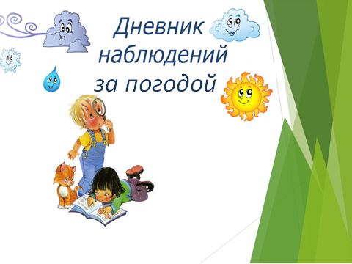
Условные обозначения
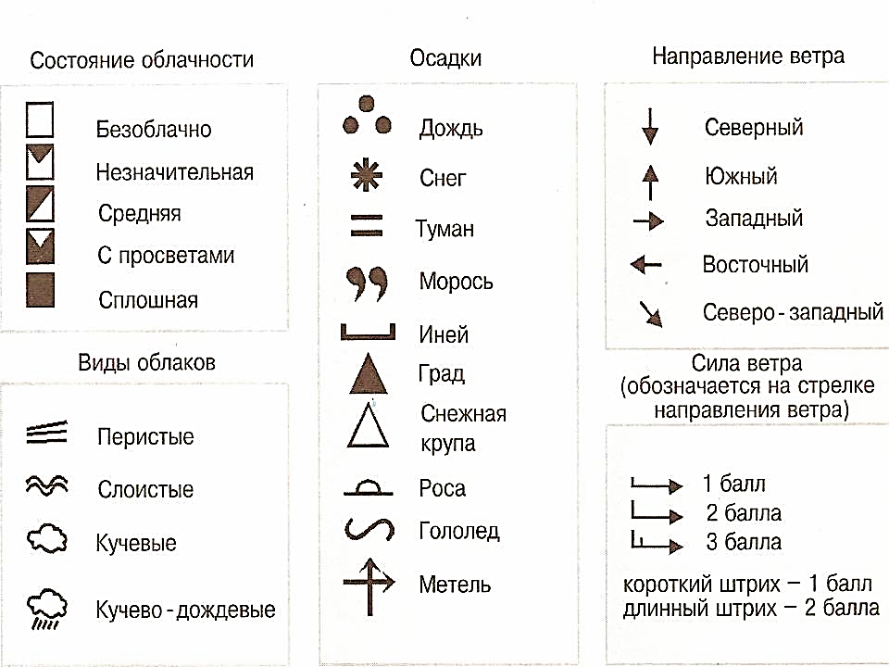

Приложение 2.
Опыт 1 “Делаем дождь"
Цель: обогащение знаний детей о воде, ее свойствах через организацию экспериментальной деятельности.
Материалы: прозрачная ёмкость, вода, пена для бритья, краска (развести водой нужно до насыщенной консистенции), пипетка.
Описание: Наполним емкость водой. Сделаем на поверхности облака из пены. Аккуратно капаем краситель в разных точках облака. Наблюдаем, как из облака льётся цветной дождик.
Под действием солнечного тепла вода испаряется с поверхности земли, океанов, морей, озёр и рек (Попросите ребёнка продолжить этот ряд перечислений). Водяной пар поднимается вверх, в небо. Там под действием холода пар начинает конденсироваться (снова превращаться в жидкое состояние). Миллионы маленьких водяных капелек собираются вместе и образуют облака. Когда капельки воды становятся слишком тяжёлыми, чтобы удерживаться в воздухе, они падают вниз в виде дождя. Зимой, когда воздух холодный, водяные капельки замерзают и превращаются в маленькие ледяные кристаллики. Они прилипают друг к другу, тяжелеют и падают вниз в виде снега. Попавший на землю дождь или снег снова испаряется под действием тепла. И снова попадает в облако. Так совершается круговорот воды.

Опыт 2."Сколько весит воздух?"
Цель: обогащение знаний детей о воздухе и его свойствах через организацию экспериментальной деятельности.
Материалы: линейка, 2 шарика, веревка, булавка.
Описание: Воздух имеет вес. Попробуйте его взвесить. Для этого нужно сделать весы следующим образом: возьмите линейку и привяжите к ее центру веревку. Надуйте два шарика так, чтобы они были одинакового размера, завяжите горлышки шариков веревочками одинаковой длины. Подвесьте линейку на крючок, а по бокам повесьте оба шарика. Линейка должна быть уравновешена. А теперь пусть малыш проколет один шарик булавкой — бах... Надутый шарик опустится вниз, значит, он тяжелее, чем лопнувший. Дальше проткните и второй шарик: бах — и лопнувшие шарики опять уравновесятся.

Опыт 3. Как солнце может влиять на температуру воздуха.
Что влияет на температуру воздуха на улице? (солнце)
Дети измеряют температуру воздуха термометра, расположенного под прямыми солнечными лучами и температуру воздуха термометра, расположенного под крышей домика, в тени.
Вывод: показания термометра, расположенного под прямыми солнечными лучами выше, чем показания термометра, расположенного под крышей домика, в тени. Это происходит потому, что термометр нагревают солнечные лучи и показания его
выше. А термометр, расположенный в тени, защищен от солнечных лучей, его показания ниже.

Опыт 4. Где температура воздуха ниже в помещении или на улице и почему?
Дети отмечают температуру воздуха на улице и в группе. Делают вывод, что на улице температура воздуха ниже.

Опыт 5. «Облако в банке»
Оборудование: банка, нагретая вода, лед в пакете.
Воспитатель в небольшую банку наливает нагретую воду (можно из-под крана) на 1/3. Сверху на горлышко банки положить пакет со льдом. Можно понаблюдать, как появится туман над водой.
Вывод: наглядно показан процесс образования тумана из-за разницы температуры (теплой воды и холодного воздуха), испарились капельки теплой воды, образовался туман.

Опыт 6. «Как расстояние от солнца влияет на температуру воздуха?»
Для опыта понадобится два термометра, лампа, длинная линейка.
Воспитатель вместе с детьми берет линейку и помещает один термометр на отметку 10 см, а второй термометр – на отметку 100 см. Поднести линейку от нулевой отметки к включенной лампе. Через 10 минут сравнить показания обоих термометров. Ближний термометр показывает более высокую температуру.
Вывод: Термометр, который находится ближе к лампе, получает
больше энергии, следовательно, нагревается сильнее. Чем дальше
распространяется свет от лампы, тем больше расходятся его лучи,
они не могут сильно нагреть дальний термометр.

Опыт 7. Как температура воздуха зависит от солнечного тепла.
Воспитатель вместе с детьми измеряет температуру воздуха утром, днем, вечером. Температура воздуха заносится в дневник наблюдений за температурой. Чертится температурный график.
После чего дети сравнивают температуру воздуха в разное время суток и делают выводы.
Вывод: Температура воздуха утром, днем и вечером отличается друг от друга. Температура воздуха днем самая высокая. Это зависит от вращения Земли вокруг Солнца. Если Земля удаляется от Солнца, то его лучи больше расходятся, т.е. становятся длиннее и они не могут сильно нагреть земную поверхность. Днем солнечные лучи короткие, земная поверхность нагревается сильнее.

Опыт 8. Сравнение температуры воздуха по сезонам.
Воспитатель вместе с детьми каждый день измеряют температуру воздуха. В дневниках наблюдений за температурой отмечается температура воздуха, и рисуются температурные графики. После чего дети сравнивают температуру воздуха одного сезона и другого. Например, почему температура воздуха зимой ниже, чем летом?
Вывод: Температура воздуха зимой ниже, чем температура воздуха летом. Это зависит от вращения Земли вокруг Солнца. Если Земля удаляется от Солнца, то его лучи больше расходятся, т.е. становятся длиннее и они не могут сильно нагреть земную поверхность.

Опыт 9. Гигрометр. Узнать, почему открываются и закрываются сосновые
шишки.
В ведерко с водой дети опускают открытую шишку. Примерно через 2 часа шишка в воде закрылась. После высыхания она стала открываться.
Вывод: если воздух сухой, шишка раскрывается, если влажный – закрывается.

Опыт 10. Выявить, что воздух обладает упругостью. (Ветряные вертушки)
Цель: Понять, как может использоваться сила воздуха (движение).
Описание исследования.
Материал: Вертушка, материал для ее изготовления на каждого
ребенка: бумага, ножницы, палочки, гвоздики.
Ход опыта:
Воспитатель показывает детям вертушку в действии. Затем обсуждает вместе с ними, почему она вертится (ветер ударяет в лопасти, которые повернуты к нему под углом, и этим вызывает движение вертушки).
Воспитатель предлагает детям изготовить вертушку по алгоритму, рассмотреть и обсудить особенности ее конструкции. Затем организует игры с вертушкой на улице; дети наблюдают, при каких условиях она вертится быстрее.

Опыт № 11. Компас.
Каждый ребенок кладет компас на ладонь и «открыв» его (как это сделать, показывает взрослый), наблюдает за движением стрелочки. В результате дети еще раз выясняют, где север, где юг (на этот раз – с помощью компаса).
Вывод: Компас – специальный прибор, с помощью которого можно определить стороны света. Синяя стрелка всегда показывает на север, а красная - на юг.

Опыт №12. «Направление ветра». Флюгер. Расположение Метеоплощадка
Описание исследования
Цель: Определить направление ветра.
Описание исследования:
Дети вместе с воспитателем выходят на улицу.
Воспитатель: Как вы думаете, что может повлиять на погоду?
Дети: Ветер.
Воспитатель: Сегодня есть ветер?
Дети: Да, сегодня сильный ветер.
Воспитатель: Какой прибор на нашей метеоплощадке помог вам узнать об этом?
Дети: Флюгер. Он постоянно кружится, не стоит на месте. Да, верно, по движению флюгера можно определить наличие ветра.
Дети рассматривают флюгер, а воспитатель знакомит их с устройством этого прибора.
Вывод: Давление ветра на голову и хвост флюгера заставляет его принять положение, параллельное направлению ветра. Так как хвост больше головы, ветер сильнее отталкивает его, поэтому голова поворачивается в ту сторону, откуда дует ветер.

Опыт № 13. Как устроены солнечные часы? (На территории метеоплощадки.)
Описание исследования.
Цель: знакомство с устройством солнечных часов.
Материалы: одноразовые бумажные тарелки (по количеству детей), заточенные карандаши (по количеству детей).
Ход опыта: Ни одна настоящая солнечная лаборатория не может обойтись без солнечных часов, для которых можно использовать бумажную одноразовую тарелку и карандаш. Вставьте в проделанное в центре тарелки отверстие карандаш
заточенным концом вниз и это приспособление положите на солнце так, чтобы на него ни от чего не падала тень. Карандаш будет отбрасывать свою тень, по которой нужно прочерчивать линии каждый час, не забудьте проставлять по краю тарелки цифры, обозначающие время.
На следующий день часами можно пользоваться, и ребенок сможет сам проследить, когда вы вышли на прогулку, сколько времени вы уже провели на улице и не пора ли вам домой.

Опыт № 14. Как узнать время по солнцу? (На территории метеоплощадки.)
Проводим наблюдения по солнечным часам, расположенным на метеоплощадке. Фиксируем время выхода на улицу (сверяя по ручным часам) и время ухода с площадки.
Вывод: положение тени гномона (столбика) меняется в течение дня. Устройство солнечных часов основано на использовании этого явления.

Опыт № 15. Солнечные часы.
С помощью наблюдений отметить влияние солнца на постепенность раскрытия и закрытия цветков у цветочных и травянистых растений.
Вывод: солнце влияет на процесс раскрытия и закрытия цветков у цветочных и травянистых растений.

Опыт 16. Сравнение снега и льда
Занести снег и лёд в теплое помещение. Общее: это вода, в твёрдом состоянии.
Кладем снег и лед на черный лист бумаги. Различие: снег белый, а лёд – прозрачный. Снег сдувается с ладошки, а лёд ломается.
Различие: снег рыхлый , а лед хрупкий.

Опыт №17 Что находится в снегу между снежинками?
Предложить детям набрать снег в ведёрко, стараясь его не мять. Потом предложить утоптать его. Что случилось со снегом? Он уменьшился в объёме.

Вывод: в снегу между снежинками есть воздух.

Опыт №18 «Почему снег хрустит?»
Материалы: крупная соль, тарелка, столовая ложка.
Соль. Её кристаллики очень напоминают снежинки. Насыпаем соль в тарелку.
Берем столовую ложку (железную) и надавливаем ею на соль (несколько раз).
Слышен скрипящий или хрустящий звук (ломаются кристаллики соли). Такой же звук слышен, когда мы идём по снегу в морозный день.
Вывод: Снег состоит из, снежинок. Хотя эти кристаллики очень маленькие, когда они ломаются, слышен треск. Конечно, когда ломается одна снежинка звук услышать невозможно, но когда вы в морозный день идёте по заснеженной улице, под вашими ногами ломаются сотни тысяч снежинок. Тогда вы и замечаете, что снег скрипит.

Опыт №19 Какую пользу приносит снег людям?
Обратить внимание детей, что после того, как прошёл снег дышать легче. Потому что снег, как метла, собирает из воздуха всю пыль, микробы. И воздух становиться чище, дышать проще, в организм попадает меньше пыли.
Вывод: снег чистит воздух.

Опыт №20 Где быстрее наступит весна?
Цель: Установить зависимость изменений в природе от сезона.
Материал: Емкости со снегом, льдом.
Взрослый вместе с детьми выносит на улицу форму, наполненную водой. Другую форму наполняет на прогулке снегом. По окончании прогулки заносит в помещение обе формы, оставляет в теплом месте и наблюдает в течение 1-2 часов за происходящими изменениями. Лед тает дольше. Выясняют, где быстрее наступит весна: на реке или на полянке (на полянке солнце быстрее растопит снег).

Опыт №21 «Облако в банке»
Материалы: Большая стеклянная банка, крышка, горячая вода, кусочки льда.
Мы налили в банку горячей воды и оставили на некоторое время. Затем воду вылили, оставив немного воды на дне банки. Закрыли банку крышкой, а на крышку положили кусочки льда и стали наблюдать. В банке образовался туман очень похожий на облако. Когда сняли крышку, на обратной ее стороне собрались капельки воды. И так мы наблюдаем процесс образования облака.
Вывод: Остатки горячей воды начали испаряться и капельки воды подниматься наверх. Кубики льда наверху остужают крышку, а капельки воды поднимаясь наверх, так же остужаются и скапливаются. Значит, вода испаряясь поднимается наверх, а так как наверху холодно, то капельки воды скапливаются вместе и образуют облако.

Опыт №22 Время плавления льда
Материалы: два стакана с теплой и холодной водой, кубики льда.
Воспитатель вместе с детьми одновременно опускают кубики в разные стаканы и засекают время таяния льда на секундомере.

Приложение 3.
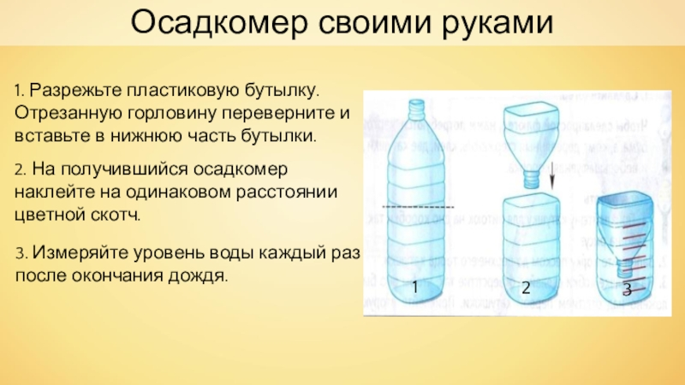

Приложение 4
Синоптики живой природы.

«Растения - предсказатели» погоды:
1. Ноготки развернули венчики рано утром - ожидается ясная погода, после полудня - дождь, гроза.
2. Одуванчик сжимает свой шар - быть дождю.
3. Вьюнок закрывает свой венчик перед дождем, а накануне солнечного дня обязательно раскрывает его даже в пасмурную погоду.

Деревья – предсказатели:
1. Ветер поворачивает листья на деревьях верхней стороной вниз - к дождю.
2. Листья клена начинают "лить слезы" ещё за 3-4 суток. Выделяя капельки сока у основания черенков.
3. Ветки елки книзу – к дождю.

Животные – барометры:
При изменении погоды кошки становятся более вялыми и много спят,
Собака сворачивается и лежит клубочком – к холоду. Много спит и мало ест – к дождю.
Если вороны летом летают высоко, поднимаются под тучи — к ненастью.
Ворона прячет «нос» под крыло — к холоду. Каркает зимой — к метели.
Летом ворона купается - к дождю. А если вороны купаются ранней весной - к теплу.
Воробьи в хорошую погоду веселые, подвижные, порой драчливые.
Летом воробьи в пыли купаются —часто к дождю.
Если зимой воробьи прячутся и под крыши домов – будет мороз или метель.
А дружно расчирикались — к потеплению.
Перед морозом вороны и галки садятся на верхушки деревьев, на снег – к оттепели.

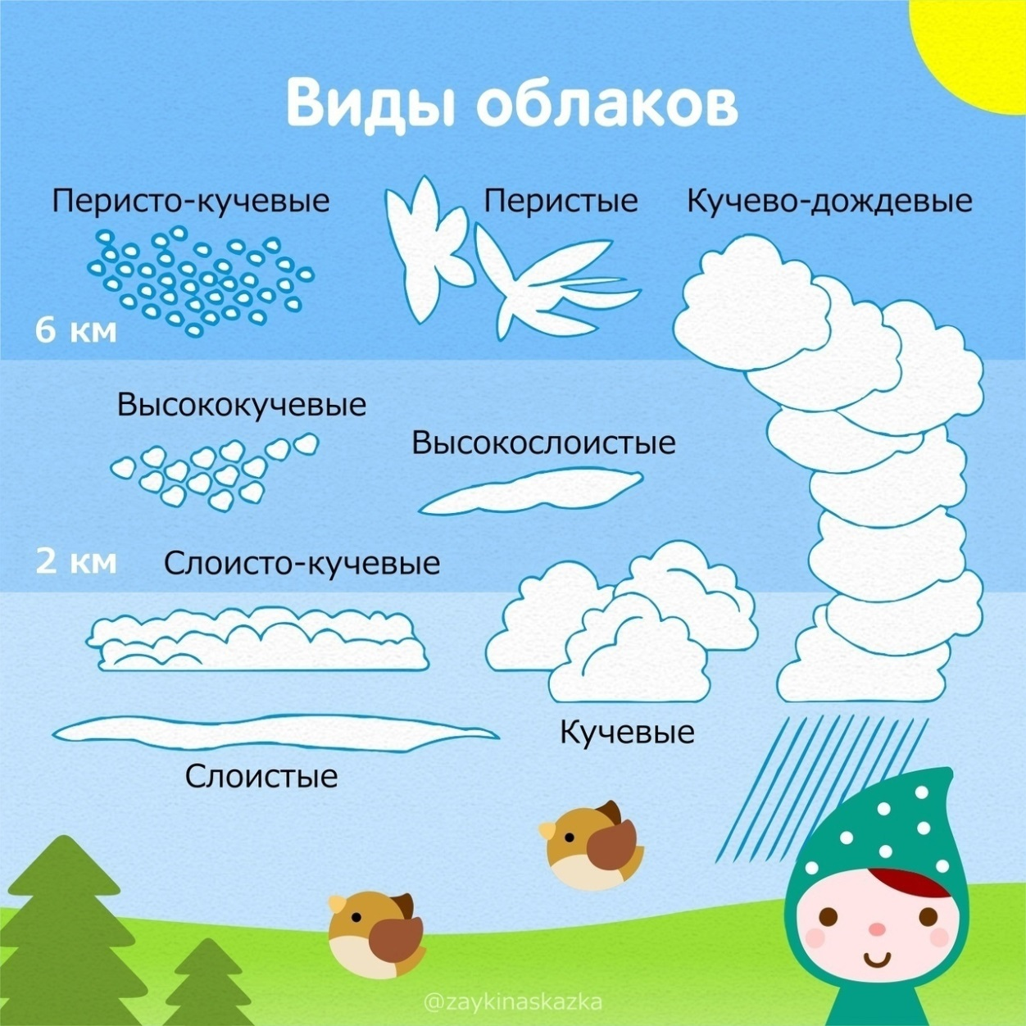
Приложение 5.
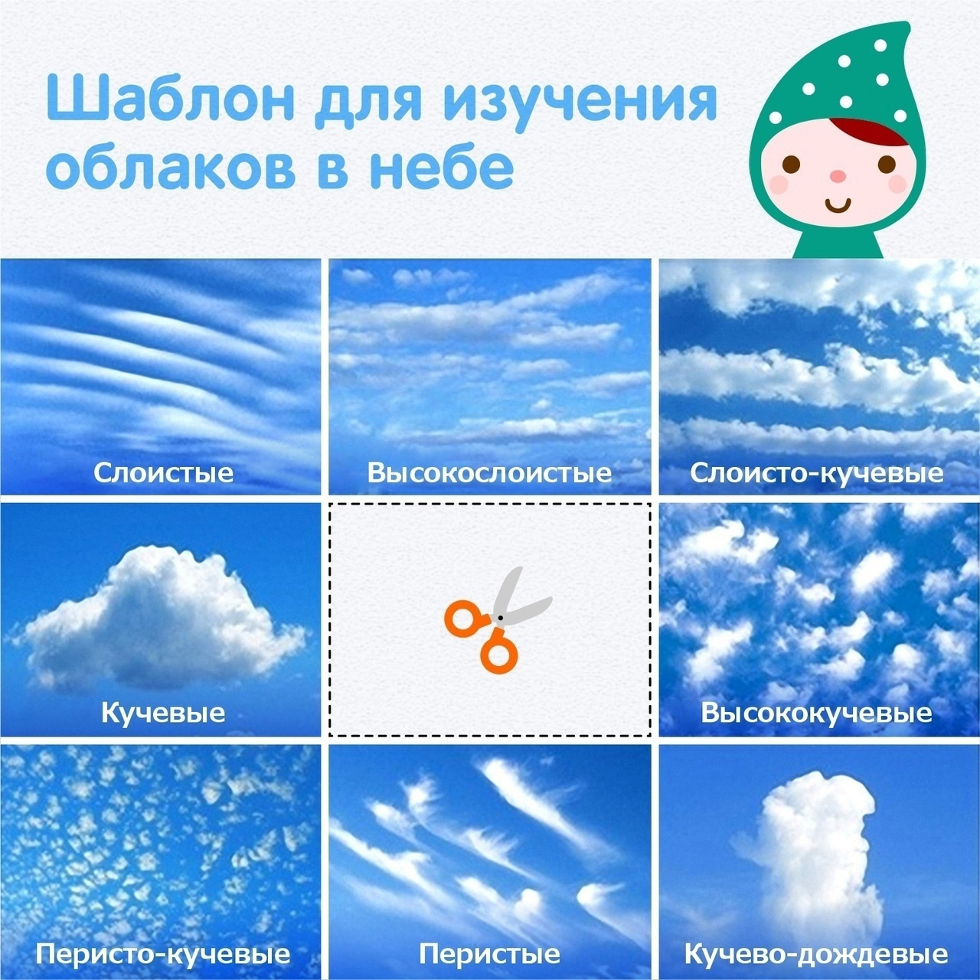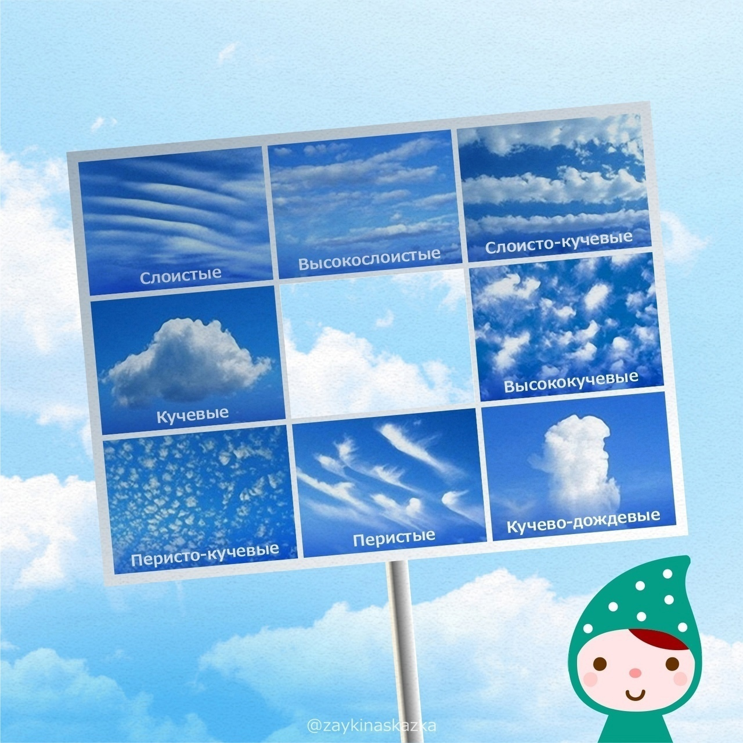
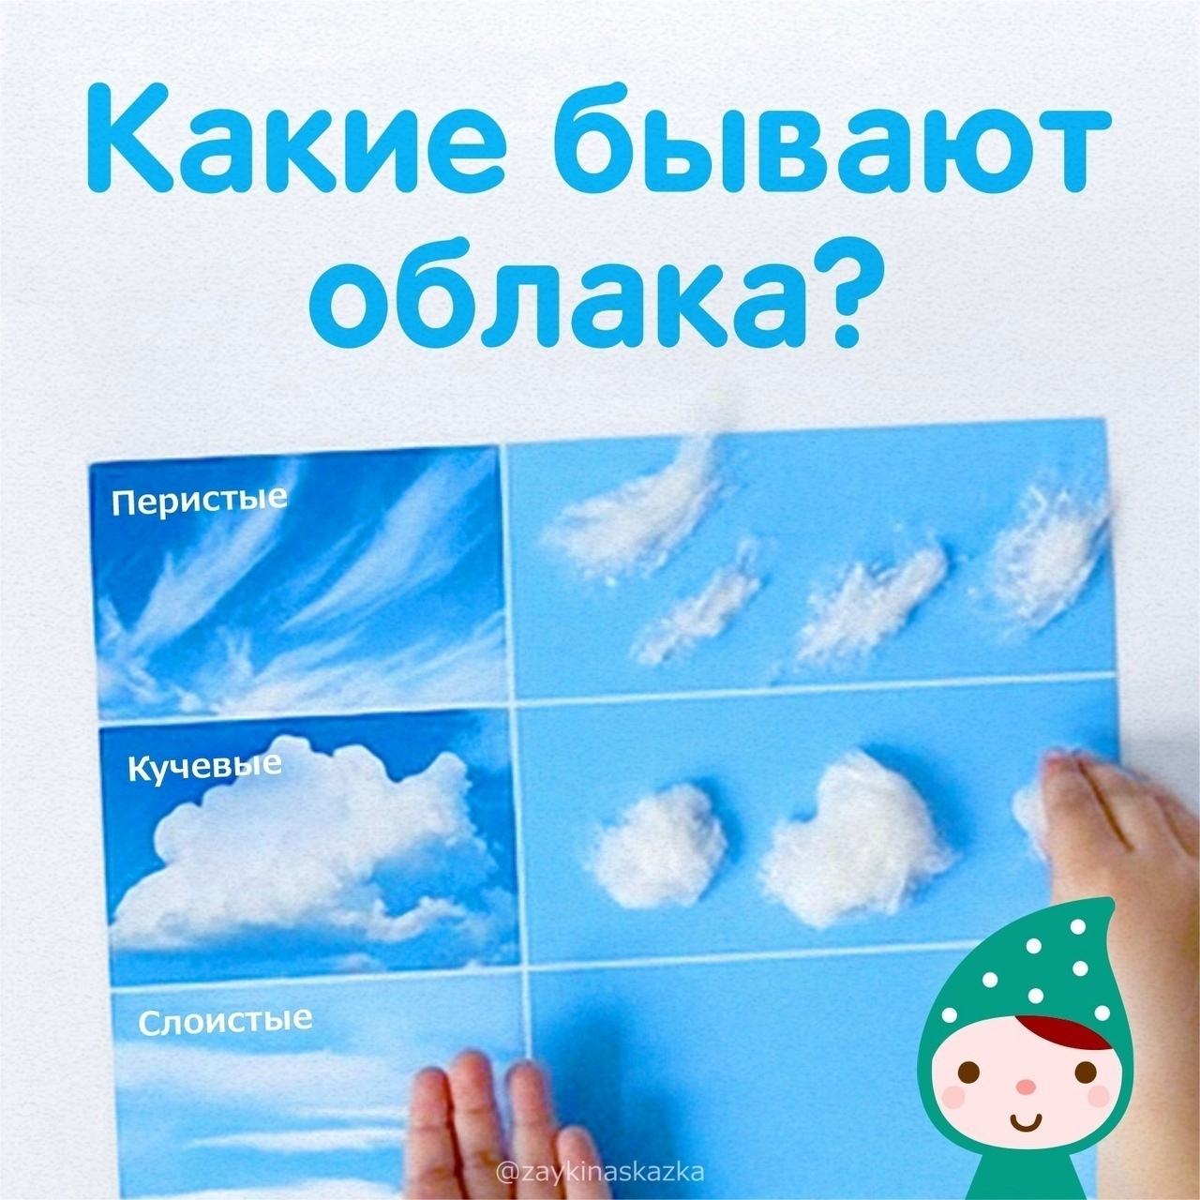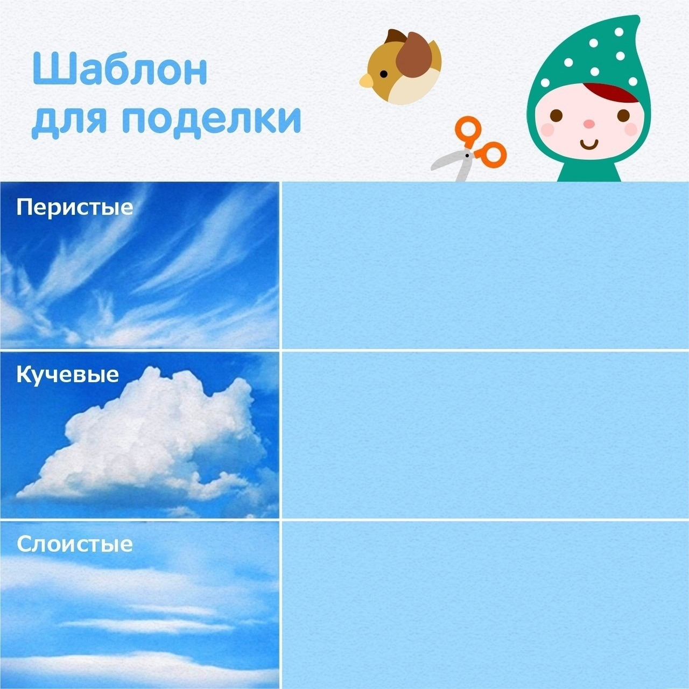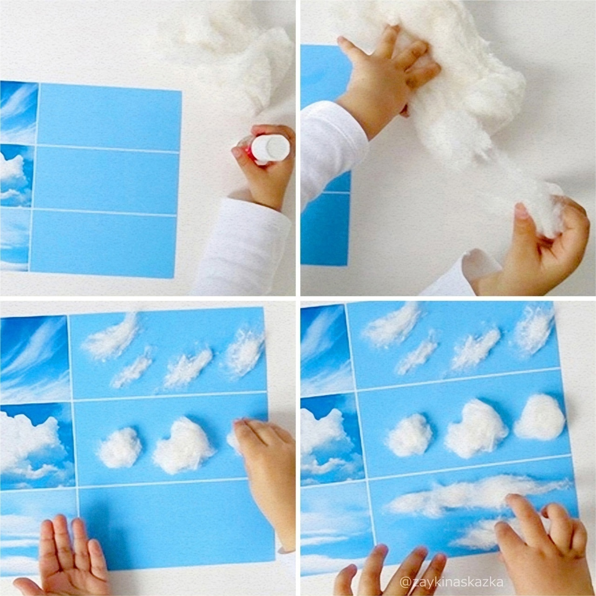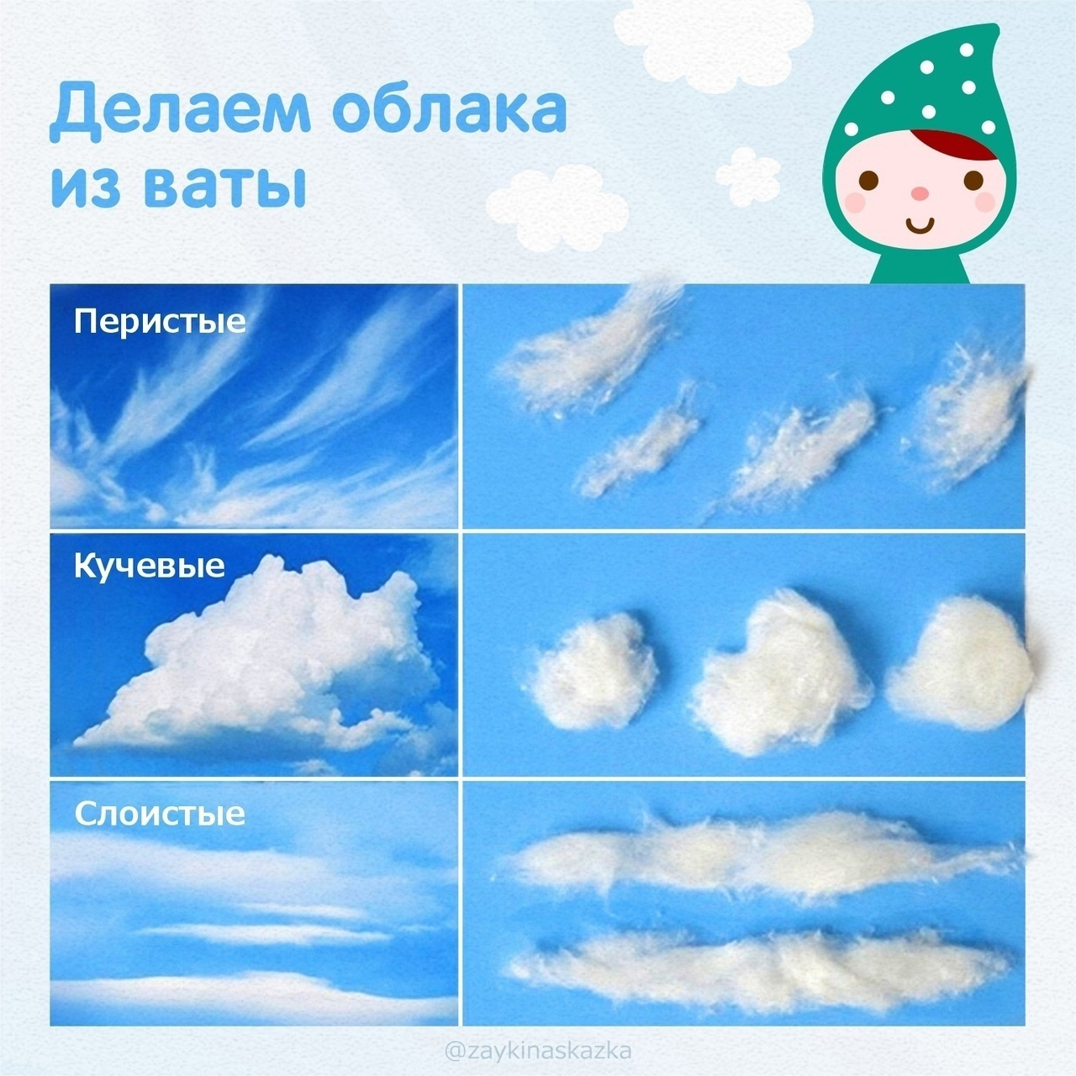

Приложение 6.

Тема: «Знакомство с термометром»
Цель: Познакомить с термометром, видами термометров, устройством и применением.
Задачи: Познакомить детей с различными видами термометров (водный, медицинский, комнатный, уличный) и принципом их работы; развивать познавательную активность детей в процессе самостоятельного выполнения опытов.
Материалы: термометры (водный, медицинский, комнатный, уличный); тазы для холодной и теплой воды, дневники наблюдений, карандаши.
Ход непосредственно- образовательной деятельности:
- Придумано кем–то, просто и мудро при встрече здороваться «Доброе утро».
Давайте отгадаем загадку.
"И в жару, и в мороз
За окном стеклянный нос,
Чтоб в любое время года
Знали мы, что за погода". (Термометр)
- Правильно – это термометр. Ребята, для чего нужен этот прибор. (для измерения температуры)
Термометр - прибор в виде стеклянной запаянной трубки для измерения температуры.
-Давайте посмотрим, из чего состоит термометр! (Ответы детей)
Посмотрите пожалуйста термометр состоит из корпуса, шкалы, и делений Термометр нужен для того чтобы измерять температуру, а определяется температура в градусах. Цифры, стоящие около делений, показывают число градусов. Нуль — граница между градусами тепла и градусами холода. Отсчёт температуры ведут от 0°. Конец столбика подкрашенной жидкости показывает число градусов. Вверх от 0 отсчитывают градусы тепла, вниз — градусы холода.
- Температуру, можно записать с помощью условных знаков. Например, пять градусов тепла записывают так: +5⁰, а пять градусов холода так: —5°.
(мольберт с картинками разных термометров закрыт)
Ребята, а как вы думаете, что можно измерять термометром? (Ответы детей). Верно, термометр необходим нам для измерения температуры тела, горячей и холодной воды, температуры на улицы и в помещении и даже температуру почвы.
Как вы думаете, какие бывают термометры? (Ответы детей).
- Термометры бывают разные (показывает): водный, медицинский, комнатный и уличный.
Давайте, рассмотрим каждый из них.
Мы с вами проведем опыт и окунемся в мир волшебства. (дети проходят и садятся за столы)

Опыт №1
- Ребята, когда мы с вами собираемся на прогулку, что необходимо знать? (температуру воздуха на улице) Какой термометр нам понадобится? (версии детей)
(предлагает ребенку из ряда термометров пройти и выбрать термометр уличный)
Для этого мы поместим наш термометр на улицу, а пока он определяет температуру, мы познакомимся с другим термометром.

Опыт №2
- Ребята, когда мы болеем, что мама делает в первую очередь? Какой термометр мама использует? (Ответы детей)
Для этого нам нужен термометр для измерения температуры тела.
(предлагает ребенку из ряда термометров пройти и выбрать термометр для измерения температуры тела). Как его можно назвать по-другому?
Правильно, электронный - мы им также пользуемся в детском саду, так как он безопасный, а вот ртутный градусник нам в детском саду пользоваться нельзя, потому что в нем ртуть это вещество ядовитое, нужно быть осторожными и без разрешения взрослых его трогать нельзя.
У здорового человека температура тела 36,6 градусов, а если человек заболел, то его температура будет 37 градусов и выше и человеку требуется лечение. Давайте измерим температуру тела человека (вызывается один ребенок для измерение температуры ребенка).
(во время измерения t тела воспитатель объясняет правило заполнения дневника наблюдения и предлагает рассмотреть символику)
- Ребята обратите внимание, что у человека t не может быть ниже ноля, а значит в нашем дневнике, если t= 36.6 закрасим зеленым цветом, а если человек болен, то закрасим красным цветом.
Давайте с вами схематично зарисуем итог этого опыта в наших дневниках. (дети в лабораторных дневниках зарисовывают результат опыта)
Физминутка
Все движения разминки повторяем без запинки!
Эй! Попрыгали на месте. Эх! Руками машем вместе.
Эхе — хе! Прогнули спинки, Посмотрели на ботинки.
Эге — ге! Нагнулись ниже Наклонились к полу ближе.
Повертись на месте ловко. В этом нам нужна сноровка.
Что, понравилось, дружок? Ну, продолжим наш урок

Опыт №3
- Дети, скажите, когда у человека кашель, насморк. Что можно предпринять? (версии детей) Да, можно погреть ноги. Какой термометр нам понадобится для очередного опыта? (ответ детей)
(предлагает ребенку из ряда термометров пройти и выбрать термометр для измерения температуры воды).
Посмотрите у меня на столе два таза с водой давайте определим в какой воде мы можем погреть ноги. (Определяют температуру холодной и горячей воды).
Давайте с вами схематично зарисуем итог этого опыта в наших дневниках. (дети в лабораторных дневниках зарисовывают результат опыта)

Опыт №4
- Ребята, температуру чего мы с вами еще не измеряли? (Ответы детей). Правильно, температуру воздуха в комнате. Какой термометр нам необходим для очередного опыта? (ответ детей)
(предлагает ребенку из ряда термометров пройти и выбрать термометр для измерения температуры воздуха в комнате)
Давайте узнаем какая температуру воздуха в нашей группе (вызывается ребенок, для определение температуры)
Какая температура у нас в группе «+» или «-»?
Хорошо давайте схематично зарисуем опыт в наших дневниках.
- А теперь проверим температуру воздуха на улице. Какая температура «+» или «-» (ответы детей).
Зарисуем схематично результат в дневниках.

Заключение
Мы с вами проделали большую работу и в заключении я предлагаю вам игру «Мозговой штурм», т. е вопрос - ответ.
1. В какое время года тепло? (лето, весна)
2. В какое время года холодно? (зима, осень)
3. Прибор для измерения температуры? (термометр)
4. В чем измеряется температура? (в градусах)
5. Какие математические знаки используются, для измерения температуры? (+, - )
6. Какие виды термометров вы знаете? (комнатный, уличный, водный, электронный)
- ребята, вы справились со всеми заданиями волшебника и заслуживаете обещанный ими подарок. (вручается подарок – уличный термометр)

До свидания.

Приложение 7.
